 |  | DİKKAT  TEHLİKELİ ATIK | Doküman No |  | FR-1220
 |  | DİKKAT  TEHLİKELİ ATIK | Revizyon Tarihi |  | 09.11.2018
 |  | DİKKAT  TEHLİKELİ ATIK | Revizyon No |  | 01
Birim Adı: |  |  | Oda No:
Sorumlu Kişi (Doldurulması Zorunludur) |  |  | Telefon:
Atık Miktarları ve Açıklamaları |  |  | Tarih:
Kimyasal İsimleri ( Formülsüz) |  |  | Fiziksel Durum
 |  |  |  | Katı
 |  |  |  | Sıvı
 |  |  |  | Gaz
 |  |  |  | Diğer (Belirtiniz.)
Atık Kodu
TEHLİKE SINIFI
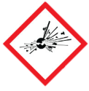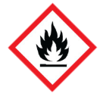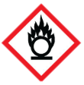
 | Patlayabilir |  | Kolay Alevlenir |  | Oksitleyici
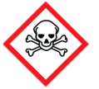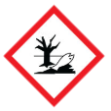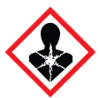
 | Zehirli |  | Çevre İçin Tehlikeli |  | Karsinojen
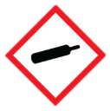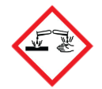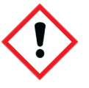
 | Basınçlı Gaz |  | Aşındırıcı |  | Cildi Tahriş Edici

Not: Bu formu atık bulunan varil, fıçı ya da kaba koli bandı ile bantlayınız.
 |  | DİKKAT  TEHLİKELİ ATIK | Doküman No |  | FR-1220
 |  | DİKKAT  TEHLİKELİ ATIK | Revizyon Tarihi |  | 09.11.2018
 |  | DİKKAT  TEHLİKELİ ATIK | Revizyon No |  | 01
Birim Adı: |  |  | Oda No:
Sorumlu Kişi (Doldurulması Zorunludur) |  |  | Telefon:
Atık Miktarları ve Açıklamaları |  |  | Tarih:
Kimyasal İsimleri ( Formülsüz) |  |  | Fiziksel Durum
 |  |  |  | Katı
 |  |  |  | Sıvı
 |  |  |  | Gaz
 |  |  |  | Diğer (Belirtiniz.)
Atık Kodu
TEHLİKE SINIFI
 | Patlayabilir |  | Kolay Alevlenir |  | Oksitleyici
 | Zehirli |  | Çevre İçin Tehlikeli |  | Karsinojen
 | Basınçlı Gaz |  | Aşındırıcı |  | Cildi Tahriş Edici

Not: Bu formu atık bulunan varil, fıçı ya da kaba koli bandı ile bantlayınız.

